劳务发放流程图
登录项目负责人
校园信息门户
校内职工
选择
财务信息平台
酬金、奖助学金、劳务申报系统
校内人员其他工薪收入申报录入
其他工薪收入申报管理打印发放表
校外人员
校外人员劳务
申报录入
校外人员劳务申报管理打印发放表
学生酬金
发放录入
相关人员签字
计财处会计核算中心办理
学生酬金发放管理打印发放表
在校生
收入申报系统使用说明

第一节 制 单

（一）、学生酬金发放录入
单击学生酬金发放管理菜单下的“学生酬金发放录入”将进入学生薪酬发放申请录入的主界面：
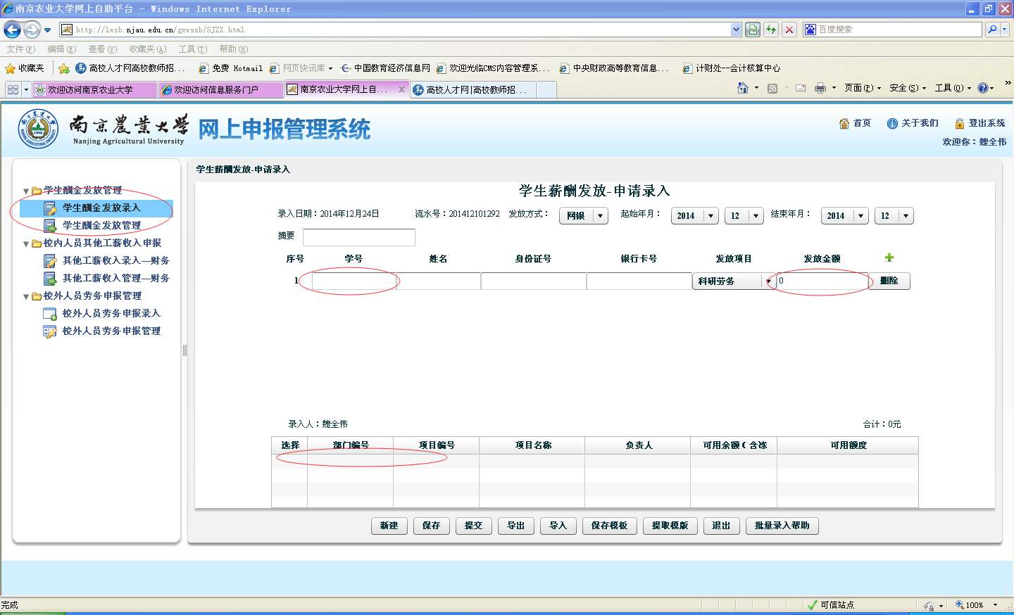
1.填写“摘要”
特别提醒：摘要内不能含有空格、下划线、反斜杠！@#￥%……&*等非法字符，否则无法发放。
2.录入“学号”、输入“发放金额”
输入学号，系统自动提取姓名、身份证号、银行卡号等相关信息
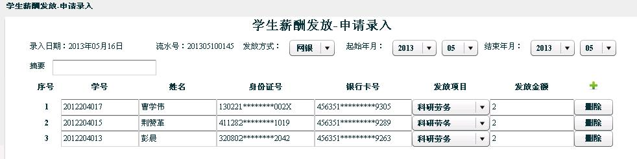
3．选择“发放项目”：下拉列表可选择“科研劳务”、“奖助学金”
特别提醒：同一张发放表只能发放一种类型的项目！！！
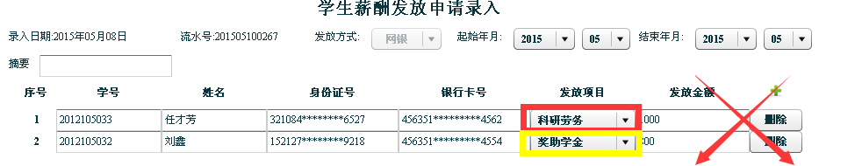
4. “选择经费本”在列表中选择劳务支出部门、项目编号
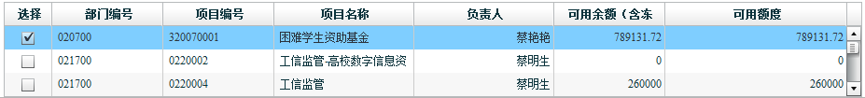
5. 信息填好后，可选择“保存”或者“提交”按钮即可。（已保存的单据可在“学生酬金发放状态管理”进行修改；提交后则直接上传给财务处，无法修改，可删除。）

（二） 校内人员其他工薪收入申报
单击校内人员其他工薪收入申报菜单下的“其他工薪发放录入”将进入录入的主界面：

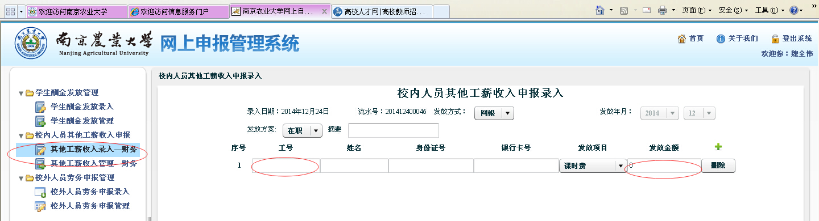
其他操作步骤请参考“学生酬金发放录入”

（三） 校外人员劳务申报
单击校外人员劳务申报菜单下的“校外人员劳务申报录入”将进入录入的主界面：

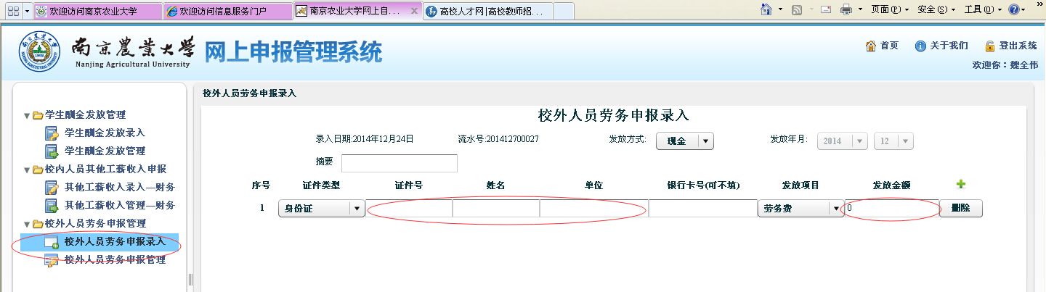
“证件号”、“姓名”、“单位”、“金额”为必填选项

第二节 管 理

一、 修改
已保存的发放表可以修改
已提交的发放表不可以修改
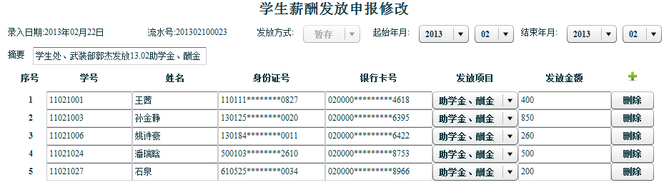

二、 打印
只有提交之后才可打印
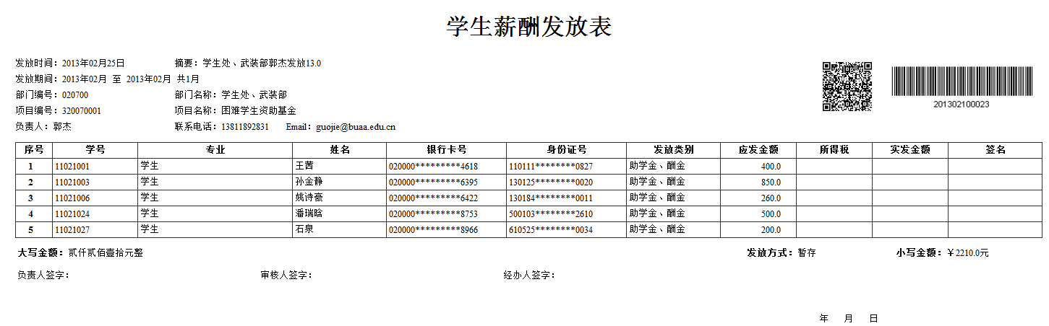
打印页面设置一定要设置为横向
将打印的学生薪酬发放表导师签字，并送计财处报账前台审核、发放。

三、 复制
在财务未提走之前均可以进行复制，点击复制按钮进入复制页面，复制页面操作与录入页面操作相同

四、 删除
点击删除按钮，弹出提示框，要求用户确认删除，点击yes,该流水号下的信息将被删除。

第三节 使用技巧

（一）模板导入

保存模版和提取模版功能对同样一批学生进行重复发放时特别有用，可大大减少重复劳动的工作量。
1、录入发放信息后，单击“保存模版”，可以将当前录入的信息保存为模版
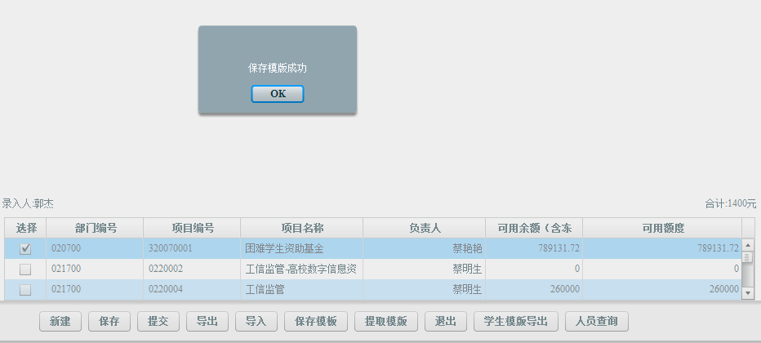
2、点击“提取模版”，可以看到以往保存过的模版的列表
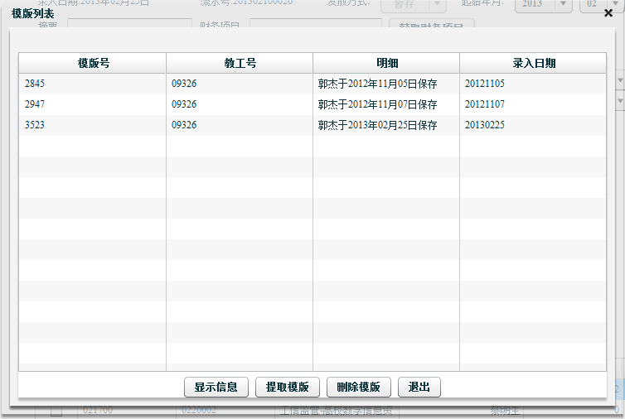
3、选择模版号,点击“显示信息”按钮可查看该模版中存储的信息：
4、选择模版号,单击“提取模版”按钮，可以将该模版中的信息提取到当前录入界面，单击“删除模版”按钮可以将模版直接删除，单击“退出”按钮可以回到录入界面。

（二）、导入EXCEL
1、点击“导入”按钮可以将预先生成好的Excel文档里的合法信息导入到录入页面中，导入EXCEL文件的标准格式如下：
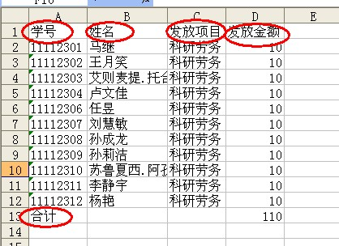

注意事项：
- 摘要内不能含有空格、下划线、反斜杠！@#￥%……&*等非法字符，否则无法发放。
- 不能将“科研劳务”和“奖助学金”混在一张发放表中录入，否则无法发放。
- 发放“科研劳务”，每个学生每月累计3500元不扣税
- 发放“奖助学金”，不扣税
- 已提交的发放表不可以修改
- 提交后才可以打印，打印页面设置一定要设置为横向
- 学生使用中行卡与校园卡绑定，才能使用本系统发放
- 请使用IE浏览器登陆本系统

新增用户及项目授权申请表

授权人工号： 姓名：

部门编号 | 项目编号 | 项目名称
项目仅限于纵向科研（以6开头）、横向科研（以H开头）、优势学科项目（以809开头）

被授权人信息：
□ 正式职工： 工 号：

姓 名：
□ 非正式职工： 身份证号：
OA 账号：
姓 名：

学院盖章
授权人 签名：

被授权人签名：

申 请 日 期：

